附件3
肠道水疗机注册审查指导原则

本指导原则旨在指导注册申请人对肠道水疗机注册申报资料的准备及撰写，同时也为技术审评部门提供参考。
本指导原则是对肠道水疗机的一般要求，注册申请人应依据产品的具体特性确定其中内容是否适用。若不适用，需具体阐述理由及相应的科学依据，并依据产品的具体特性对注册申报资料的内容进行充实和细化。
本指导原则是供注册申请人和技术审评人员使用的指导性文件，但不包括审评审批所涉及的行政事项，亦不作为法规强制执行，应在遵循相关法规的前提下使用本指导原则。如果有能够满足相关法规要求的其他方法，也可以采用，但是需要提供详细的研究资料和验证资料。
本指导原则是在现行法规和标准体系以及当前认知水平下制定，随着法规和标准的不断完善，以及科学技术的不断发展，相关内容也将适时进行调整。
一、适用范围
本指导原则适用于医疗机构治疗时将液体灌注到患者肠道内，同时通过排液管将液体引流到体外实现对肠道的清洗所使用的设备，不含液体。
当前，一些肠道水疗机也集成了给药治疗功能，本指导原则也适用于这些设备的肠道清洗部分。
二、注册审查要点
（一）监管信息
注册申请人（以下简称申请人）需要描述申报产品的管理类别、分类编码、产品名称的确定依据。
1.产品名称
应为通用名称，并符合《医疗器械通用名称命名规则》《物理治疗器械通用名称命名指导原则》要求。参照《医疗器械分类目录》或国家标准、行业标准上的通用名称，如肠道水疗机、灌肠机。不建议采用大肠水疗仪、结肠透析机、结肠途径治疗仪等。
2.分类编码
根据《医疗器械分类目录》，分类编码为09-08-05，管理类别为Ⅱ类。
3.注册单元划分
应按照《医疗器械注册与备案管理办法》《医疗器械注册单元划分指导原则》要求，着重考虑产品的技术原理、结构组成、性能指标、适用范围等因素进行综合判定。
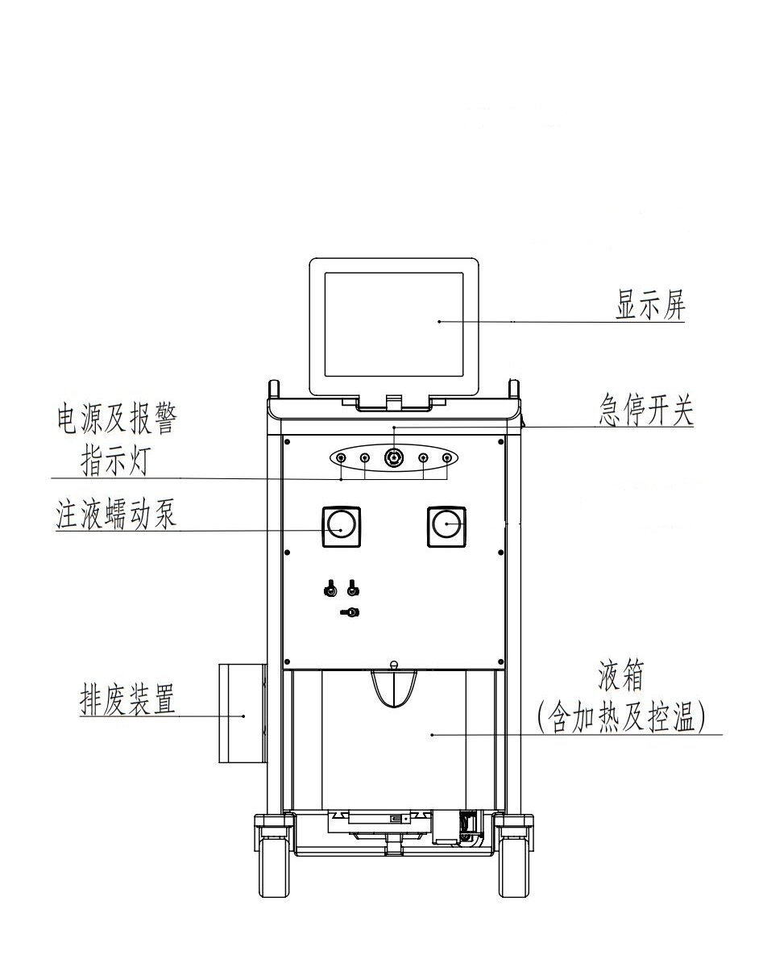
技术原理差异较大的，如使用蠕动泵或其他泵（隔膜泵、电磁泵等）的肠道水疗机应划分为不同的注册单元；机型结构差异较大的，如推车式和床式、便携式的产品，应划分为不同的注册单元。产品结构图及实物图示例如图1-4。

图1 肠道水疗机结构图示例

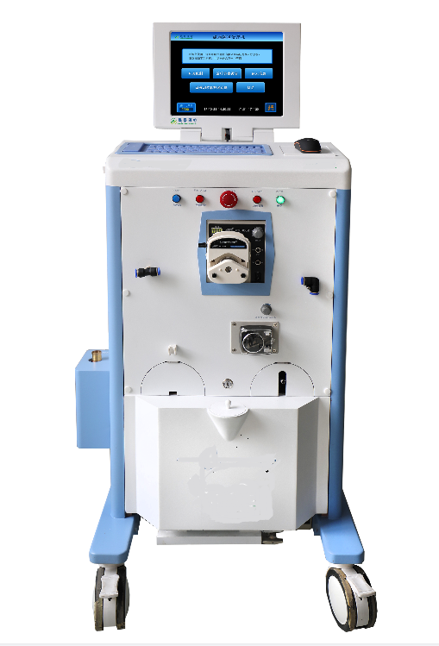
图2 推车式肠道水疗机示意图
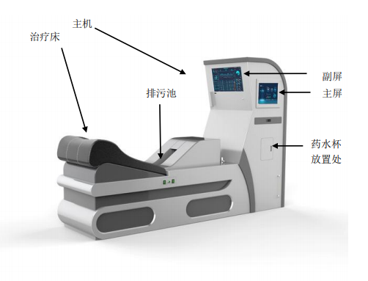
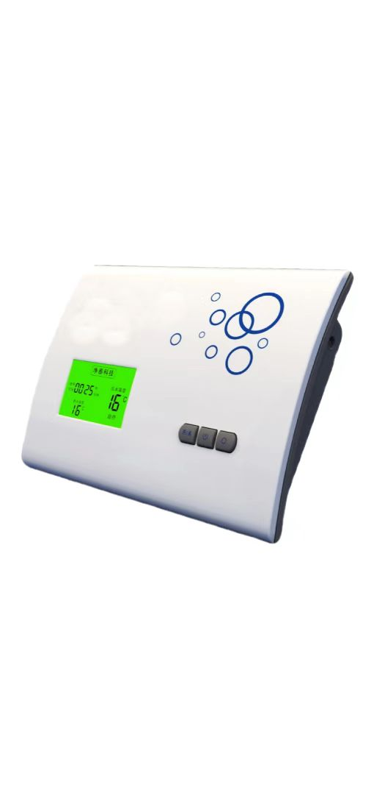
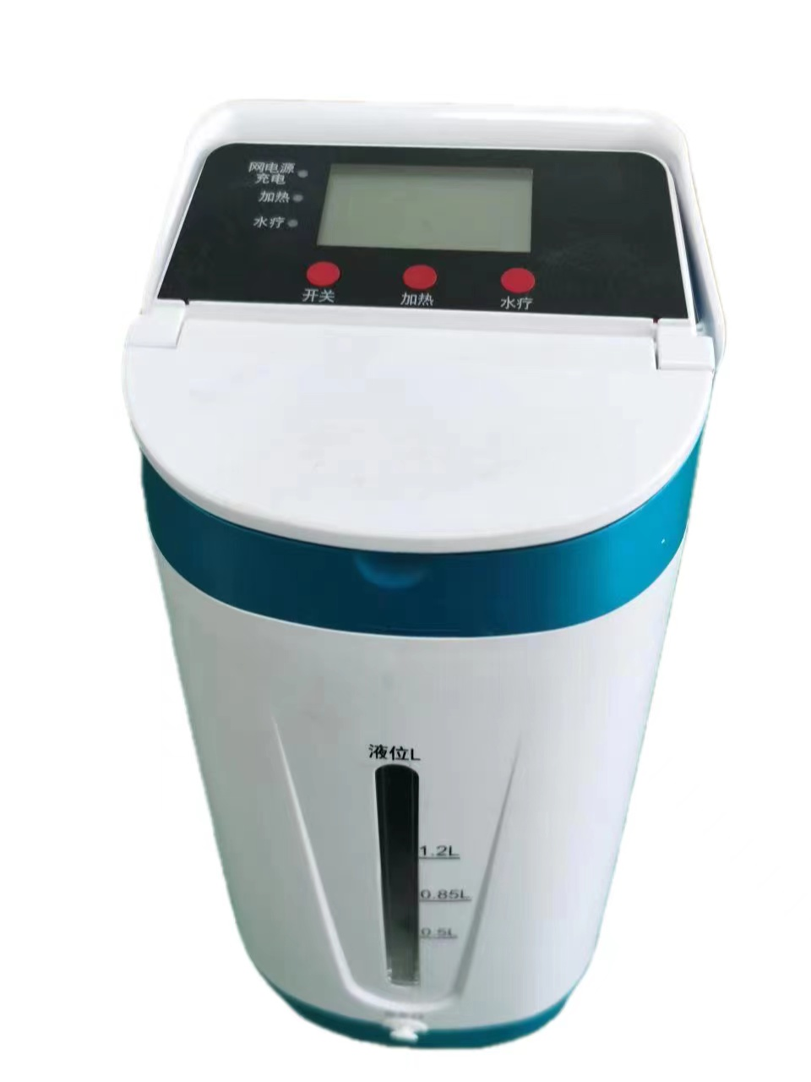
图3 床式肠道水疗机示意图
图4 便携式肠道水疗机示意图
（二）综述资料
1.概述
申请人需要描述申报产品的通用名称及其确定依据、管理类别信息、产品适用范围。若适用，申请人需要提供申报产品的背景信息概述。
2.产品描述
2.1工作原理
肠道水疗机通过应用程序控制泵、电磁阀，同时利用温度、流量、压力传感器采集数据和反馈控制，并配合使用直肠管，从而实现向人体的肠腔内灌注液体、排出废液的功能。
2.2结构组成
该产品通常由主机、加热装置、控制系统、液箱（液袋）、泵、治疗机管路（含注液管、排液管）等组成。
2.3组成单元结构/功能描述
申请人应根据产品特点描述产品主要功能、各组成部件的功能以及区别于同类产品的特征。
2.3.1加热装置：该部分用于液体加热。应明确加热方式，如加热盘、加热棒、加热板或发热片等。明确加热元器件的电压、电流、功率及安全防护措施。
2.3.2控制系统：通过压力、流量、温度传感器采集数据，监测、反馈控制泵等装置，配套使用直肠管经直肠导入，实现向人体的肠腔内灌注液体、排出废液功能。该部分实现对治疗过程的液位、时间、压力、流量、温度、报警等指标的控制、显示、输出，应明确具体的控制部件、控制方式、控制参数。
2.3.3泵：用于将液箱（液袋）内的液体直接输送到患者肠道内。应明确泵的种类及相应参数。
2.3.4治疗机管路：用于液箱、给水泵或药泵与直肠管（或相关肠道灌排导管）之间的连接，辅助实现结肠灌注与排泄功能。应明确管路的具体形式、材料及生物相容性。
应用软件：产品结构组成中包含软件，且软件属于关键部件，应增加软件功能的描述举例。
2.4型号规格
申请人需要说明申报产品的型号规格。若存在多个产品型号规格或配置，需要详述不同型号规格、产品配置之间的差异，包括：结构组成、性能指标、技术特征等。
若申报产品预期在不同环境中使用，需要详述产品和配套耗材与环境相关的特殊配置信息。
2.5包装说明
申报产品需要描述注册单元内所有产品组成的包装情况，说明包装清单和包装方式，提供包装图示。
2.6研发历程、与同类和/或前代产品的参考和比较
若存在可以参考的同类产品/前代产品，建议列表比较说明申报产品与同类产品/前代产品在工作原理、结构组成、制造材料、性能指标、作用方式、适用范围等方面的异同，并重点说明申报产品的新功能、新应用、新特征。
3.产品的适用范围/预期用途、适用人群、禁忌证
3.1适用范围/预期用途
通常描述为：在医疗机构用于对结肠的清洗。
3.2预期使用环境
该产品正常工作条件一般为环境温度16℃~40℃，相对湿度≤83%，大气压力860hPa~1060hPa。如果其标称工作条件超过该范围，申请人应在4.4稳定性研究中提供环境试验要求研究资料并对其测得结果的可信度给予明确说明。
3.3适用人群
关于适用人群，建议说明：目标患者人群信息，患者选择标准，重要考虑因素，例如，便秘，部分腹部手术前、下消化道造影、内镜检查前的结肠清理。
3.4禁忌证
肠道水疗机一般具有以下禁忌证：
有血液疾病患者；
严重肝脏疾病患者（肝硬变）；
有活动性出血患者；
肠穿孔患者；
急憩室炎、溃疡性结肠炎、回肠炎（处于急性炎症阶段）、急性腹痛者；
人工肛门者；
妇女妊娠期、月经期、产褥期；
精神疾病患者或其他行为不全者；
意识不清或语言表达障碍者。
4.申报产品上市历史
若适用，申请人需要提供以下相关资料：
4.1上市情况
申报产品在各国家或地区的上市批准时间、销售情况。
4.2不良事件和召回。
4.3销售、不良事件及召回率。
5.其他需说明的内容
该产品需与直肠管配合使用，应明确其详细信息。若直肠管已获得批准，应当提供注册证编号和国家药监局官方网站公布的注册证信息。
（三）非临床资料
1.产品风险管理资料
申请人参照GB/T 42062《医疗器械 风险管理对医疗器械的应用》中的规定，并结合产品本身的特点对产品风险进行全生命周期的管理。风险管理活动要贯穿产品设计、生产、上市后使用及产品处理的整个生命周期。风险管理报告可包含风险分析、风险评价、风险控制、风险监测，应符合GB/T 42062的有关要求，审查要点包括：
1.1与产品有关的安全性特征判定可参考GB/T 42062附录C。
1.2危害、可预见的事件序列和危害处境判断可参考GB/T 42062附录E、I。
1.3风险控制的方案与实施、综合剩余风险的可接受性评价及生产和生产后监视相关方法可参考GB/T 42062附录F、G、J。
下表依据GB/T 42062附录E（见附件）列举了肠道水疗机产品有关的可能危害示例的不完全清单，以帮助判定与肠道水疗机产品有关的危害。企业还应根据自身产品特点确定其他可能危害。针对产品的各项风险，企业应采取控制措施，确保风险降到可接受的程度。
2.医疗器械安全和性能基本原则清单
申请人需要提供《医疗器械安全和性能基本原则清单》，并说明产品为了符合适用的各项要求所采用的方法，以及证明其符合性的文件。对于不适用的各项要求，应说明理由。
3.产品技术要求及检验报告
3.1申报产品适用标准情况
申请人需要列表说明申报产品应符合的国家标准和行业标准。
3.2产品技术要求
产品技术要求应按照《医疗器械产品技术要求编写指导原则》的规定编制，各部分具体要求如下。
3.2.1产品型号规格及其划分说明
产品可按预期用途、结构组成等划分为不同型号和规格。
若产品存在多种型号、规格，应提供型号、规格间的主要差异对比表。
应用软件应按照《医疗器械软件注册审查指导原则》的要求，明确相应信息，如软件的名称、型号规格（若适用）、发布版本和软件完整版本命名规则等。
3.2.2主要技术指标
不同的肠道水疗机其参数根据设计要求会有所区别。本指导原则列出此类产品可能涉及的重要性能参数，申请人可根据自身产品的技术特点制定性能指标的具体要求。若产品具有其他部件或功能，应符合相应国家标准和行业标准要求。
液箱（液袋）容积；
液体控温范围；
泵注液速度；
灌注量及灌注误差；
灌注压力及误差；
排泄压力及误差；
治疗时间；
液路系统密封性；
水处理装置（若有）；
噪声；
连续工作时间。
直肠管：如为自制产品，应参考YY 0488考虑抗弯曲性、拉伸性能、缩径、空气泄露等相关要求。如为外购产品，应购买已取得医疗器械注册证或备案凭证的产品。
报警：考虑报警的适用性，结合产品的设计，出现超温、超压、供电短时中断等风险时处理方式。
其他：产品具有的其他特定功能，应参考相应标准制定相应的性能，如床体的要求、急停功能等。应用软件应按照《医疗器械软件注册审查指导原则》的要求，明确软件的功能、使用限制、接口、访问控制、运行环境（若适用）、性能效率（若适用）等。
3.3安全性能
电气安全应符合GB 9706.1、YY 9706.108的要求。
电磁兼容应符合YY 9706.102（YY 0505）的要求。
3.4检验方法

建议注明引用标准的编号、年代号及条款号。
3.5附录

建议列明产品安全特征，提供绝缘图、绝缘路径表。
3.6产品检验报告

检验报告需要注明产品型号规格或配置，样品描述应与产品技术要求的部件名称和型号等信息保持一致。
3.6.1注册检验典型性
检验产品典型性原则应是同一注册单元内能够代表本单元内其他产品安全性和有效性的产品。应考虑功能最齐全、结构最复杂、风险最高的产品。
如果检测一个型号不能覆盖其他型号的全部性能功能，则可对其他型号不能覆盖的部分进行差异检测。技术审评重点关注检测内容是否与产品技术要求一致。
4.产品的研究要求
4.1产品性能研究
申请人需要提供产品性能研究资料，以及产品技术要求的编制说明，列表说明产品性能指标条款（如注液速度、灌注压力设定范围等参数的确定依据），逐项解释条款来源和制定依据及临床诊疗标准。
申请人需要说明适用的标准或方法，解释引用或采用的理由。关于适用标准中的不适用条款，需要提供必要的说明。
申请人可以结合综述资料中描述的产品应用模式、运行模式、产品配置等，提供相应的测试验证资料。
明确液体的输送路径和工作原理，明确可以提供加热方式。明确速度、灌注和排泄压力、控温范围及精度的设定依据。若含有水处理装置，应明确水质相关要求。若含有直肠管，应详细描述尺寸、材质等。若含有床体，应明确是否可调，床体尺寸、锁止能力、承载能力等参数。
4.2生物相容性研究
生物相容性评价根据GB/T 16886.1标准进行，申报资料应描述产品所用材料及其与人体接触的性质。生物相容性评价研究应给出实施或豁免生物学试验的理由和论证，并对现有数据或试验结果进行评价。如实施生物学试验，应按照GB/T 16886.1标准提供相关研究，试验项目至少应包含细胞毒性、致敏、刺激或皮内反应。
4.3清洗消毒灭菌工艺研究
产品使用中，明确重复使用部件（如治疗机管路）推荐的清洁和消毒工艺（方法和参数）、工艺确定的依据以及验证的相关研究资料。
如消毒使用的方法容易出现残留，应当明确残留物信息及采取的处理方法，并提供研究资料。
4.4稳定性研究
可参考《有源医疗器械使用期限技术审查指导原则》要求，提交产品使用期限的研究资料。对于可更换/有限次重复使用的医疗器械（如治疗机管路），应单独分析或提供使用次数验证资料。
应提交产品的包装及包装完整性研究资料，并参照GB/T 14710提交产品环境试验的研究资料。申请人应结合声称的储运条件开展包装和环境试验研究，并论述研究设置的合理性。应在申请人所声称的储运条件下进行性能测试，证明运输和环境测试后产品能够保持其完整性和功能性。
4.5软件研究
申请人依据《医疗器械软件注册审查指导原则》，提供软件研究资料。软件研究报告需要覆盖全部软件组件，并建议关联综述资料描述的产品功能。通常肠道水疗机的软件安全性级别为中等。
产品若涉及医疗器械网络安全，申请人可以参照《医疗器械网络安全注册审查指导原则》提供网络安全研究资料。
5.其他资料
肠道水疗机属于列入《免于临床评价医疗器械目录》中的产品，申请人需当按照《列入免于临床评价医疗器械目录产品对比说明技术指导原则》，从基本原理、结构组成、性能、安全性、适用范围等方面，证明产品的安全有效性。申报产品与对比产品存在差异的，还应提交差异部分对安全有效性影响的分析研究资料。

表1 肠道水疗机免于临床评价描述
09-08-05 | 肠道水疗机 | 通常由主机、温度控制装置、压力（流量）控制系统、液箱、蠕动泵、注液管、排液管等组成。治疗时将液体灌注到肠道内，同时通过排液管将液体引流到体外。在医疗机构用于对结肠的清洗。 | Ⅱ

（四）临床评价资料
对于符合《免于临床评价医疗器械目录》（以下简称《目录》）下分类编码为09-08-05的肠道水疗机，申请人无需提交临床评价资料。对于超出《目录》以外的内容，如预期用途、功能等，需提交相应的临床评价资料。
（五）产品说明书和标签样稿
产品说明书和标签应符合《医疗器械说明书和标签管理规定》的要求。同时还应关注以下内容：
1.产品不适用人群的说明；
2.液箱及注液管清洗的方法；
3.治疗机管路安装方法；
4.安全性方面的提示，如超温保护、注液速度、灌注压力等；
5.软件发布版本、软件功能、网络安全（若适用）；
6.常见故障及排除方法，若有故障代码，应说明对应的故障类型；
7.应告诫操作者设置相关参数时应参考患者的耐受程度。
8.本产品仅作为灌肠工具，具体治疗方案由医生决定；
8.明确“本产品须在医师指导下使用，在使用前请务必详细阅读使用说明书”。
9.应明确告知产品所适配的直肠管的外径和有效长度。
三、参考文献
[1]中华人民共和国国务院.医疗器械监督管理条例：中华人民共和国国务院令第739号[Z].
[2]国家市场监督管理总局.医疗器械注册与备案管理办法:国家市场监督管理总局令第47号[Z].
[3]原国家食品药品监管总局管理局.医疗器械说明书和标签管理规定:国家食品药品监督管理总局令第6号[Z].
[4]原国家食品药品监管总局管理局.医疗器械通用名称命名规则:国家食品药品监督管理总局令第19号[Z].
[5]国家药品督管理局.医疗器械注册申报资料要求及说明: 国家药监局公告2021年第121号[Z].
[6]国家食品药品监督管理局.医疗器械分类目录:国家食品药品监督管理总局公告2017年第104号[Z].
[7]国家食品药品监督管理局.医疗器械注册单元划分指导原则:总局通告2017年第187号[Z].
[8]国家药品监督管理局.医疗器械通用名称命名指导原则:国家药监局通告2019年第99号[Z].
[9]国家药品监督管理局.物理治疗器械通用名称命名指导原则:国家药监局关于发布有源手术器械通用名称命名指导原则等6项指导原则的通告2022年第26号[Z].
[10]国家药品监督管理局.免于临床评价医疗器械目录:国家药监局通告2021年第71号[Z].
[11]国家药品监督管理局.列入免于临床评价医疗器械目录产品对比说明技术指导原则:国家药监局通告2021年第73号[Z].
[12]国家药品监督管理局.医疗器械产品技术要求编写指导原则:国家药监局公告2022年第8号[Z].
[13]国家药品监督管理局医疗器械审评中心.医疗器械软件注册审查指导原则(2022年修订版):国家药监局器审中心通告2022年第9号[Z].
[14]国家药品监督管理局医疗器械审评中心.医疗器械网络安全注册审查指导原则(2022年修订版):国家药监局器审中心通告2022年第7号[Z].
[15] YY 9706.108-2021,医用电气设备 第1-8部分：基本安全和基本性能的通用要求 并列标准：通用要求,医用电气设备和医用电气系统中报警系统的测试和指南[S].
[16]GB/T 150,压力容器 系列标准[S].
[17]GB/T 16886,医疗器械生物学评价 系列标准[S].
[18]YY/T 0466.1-2016,医疗器械用于医疗器械标签、标记和提供信息的符号第1部分：通用要求[S].
[19]GB/T 42062,医疗器械风险管理对医疗器械的应用[S].

附件
表2 肠道水疗机主要危害
可能的危害 |  | 可能的原因 | 造成的后果
能量危害 | 电磁能 | 设备受到电磁干扰；设备产生电磁能 | 设备运行异常或不能工作；影响操作者健康或其他设备使用
能量危害 | 漏电流 | 电击 | 操作者受到电击伤害
能量危害 | 热能 | 设备加热功能失常 | 液体温度超温或过低，伤害患者。影响治疗效果
能量危害 | 机械能 | 压力测量不准确 | 灌注压力过高导致肠腔穿孔，甚至死亡；压力过低，影响治疗效果
生物学和化学危害 | 微生物污染 | 治疗机管路、液箱及贮药装置中的药液长期储存，有超标微生物进入人体 | 导致患者感染
生物学和化学危害 | 生物相容性 | 与患者人体接触部分的原材料有毒有害 | 对患者产生毒性或刺激
生物学和化学危害 | 化学残留 | 清洁或消毒残留物超标 | 对患者肠粘膜产生刺激或危害
信息  危害 | 标记 | 标记缺少或不正确，标记的位置不正确，不能永久贴牢和清楚易认等 | 设备信息不明确；错误操作，影响治疗效果
信息  危害 | 说明书 | 说明书未对消毒等维护信息作出详细说明；说明书未对故障排查作详细说明；说明书未对合理可预见的误用进行警告 | 非预期使用；设备运行异常或不能工作
操作  危害 | 使用  错误 | 未按照说明书中操作方法使用；在申请人规定的使用环境条件外使用产品；液箱、治疗机管路等未按说明书要求及时清洗消毒 | 设备运行异常或不能工作；产品寿命降低；影响治疗效果；造成患者作用部位损伤

